镇坪县工商业联合会
2025年部门预算公开说明

目 录

第一部分：部门概况
一、主要职能及机构设置
二、工作任务
三、预算单位构成
四、人员情况说明
第二部分：部门预算收支情况说明
五、收支预算总体情况说明
六、财政拨款收支情况说明
七、一般公共预算拨款支出明细情况说明
八、政府性基金预算支出情况说明
九、国有资本经营预算拨款收支情况说明
第三部分：其他重要事项说明
十、“三公”经费及会议费、培训费情况说明
十一、国有资产占有使用及资产购置情况说明
十二、政府采购情况说明
十三、绩效目标情况说明
十四、机关运行经费安排情况说明
第四部分：专业名词解释
第五部分：部门预算公开报表

第一部分：部门概况
一、主要职能及机构设置
（1）加强和改进民营经济人士思想政治工作；
（2）参与政治协商，发挥民主监督作用，积极参政议政；
（3）协助政府管理和服务民营经济；
（4）培育和发展中国特色商会组织；
（5）培育和建设高素质的民营经济人士队伍；
（6）参与协调劳动关系，协同社会治理，促进社会和谐稳定；
（7）引导民营企业和民营经济人士依法治企、依法经营、依法违权;
（8）完成上级工商联及县委、县政府交办的其他任务。
根据上述职责,县工商联机关内设2个股室。即：行政办公室、业务股。
行政办公室具体职责：负责综合协调、党务、政务、人事、劳资、文秘、公文管理、财务、档案 、信访、卫生和接待等工作，大小会议及活动的策划筹备，帮助民营经济代表人士提高参政议政能力和水平，积极反映社情民意，有序参与政治生活和社会事务。
业务股的具体职责：负责宣传党和国家的方针政策，加强对民营经济代表人士的培训教育，密切同民营经济人士的联系，搭建县委、县政府与民营经济人士联系沟通的平台，为民营企业提供信息 咨询、法律维权、融资担保、人才开发等方面的服务；指导和管理基层商会、行业商会，充分发挥 其在发展和管理会员、联系和服务企业方面的组织作用；发展新会员，建立民营经济人士信息库 ,实现人才信息动态管理，对会员进行“团结、服务、引导、教育”，引导他们“爱国、敬业、诚信、守法、贡献”，维护会员的合法权益，发动会员积极参加相关的经济活动。
二、工作任务
1、促进经贸交流，组织引导商会及企业积极参与各类推介会、经贸交流会；2、开展苏陕协作 ,对接洽谈寻求合作，力争在产业合作、公益捐赠等领域实现新突破；3、加大民营经济代表人士的培养，举办不同层面学习培训；4、创建市级“四好商会”；5、完善会员信息库建设；6、完成“万企兴万村”各项工作任务；7、完成县委、县政府及市工商联安排的其它临时性工作任务。
三、预算单位构成
从预算单位构成看，本部门的部门预算包括部门本级（机关）预算。纳入本部门当年部门预算编制范围的预算单位共有1个，只有本级，没有所属二级预算单位。
序号 | 单位名称 | 拟变动情况
1 | 镇坪县工商业联合会
四、人员情况说明
截止2024年底，本部门人员编制3人，其中行政编制3人、事业编制0人；实有人员5人，其中行政3人、事业人员0人、劳务派遣人员2人；退休人员2人。
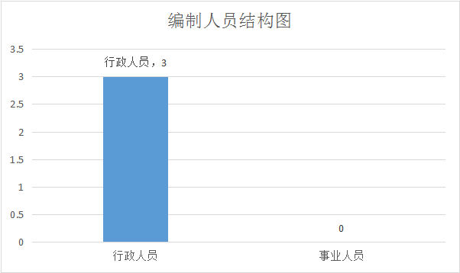
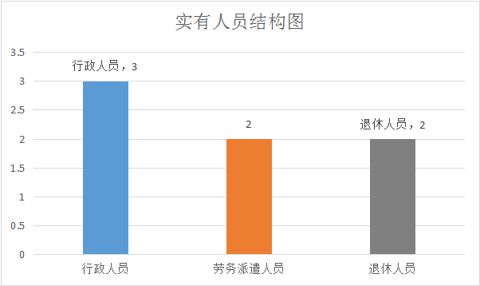

第二部分：部门预算收支情况说明
五、收支预算总体情况说明
按照综合预算的原则，本部门所有收入和支出均纳入部门预算管理。本部门当年预算收入62.58万元，其中一般公共预算拨款收入62.58万元，较上年减少1.52万元，主要原因是单位人员经费减少了；本部门当年预算支出62.58万元，其中一般公共预算拨款支出62.58万元，较上年减少1.52万元，主要原因是单位人员经费减少了。
六、财政拨款收支情况说明
本部门当年财政拨款收入62.58万元，其中一般公共预算拨款收入62.58万元，较上年减少1.52万元，主要原因是单位人员经费减少了；本部门当年财政拨款支出62.58万元，其中一般公共预算拨款支出62.58万元，较上年减少1.52万元，主要原因是单位人员经费减少了。
七、一般公共预算拨款支出明细情况说明
（一）一般公共预算当年拨款规模变化情况
本部门当年一般公共预算拨款支出62.58万元，较上年减少1.52万元，主要原因是单位人员经费减少了。
（二）支出按功能科目分类的明细情况
本部门当年一般公共预算支出62.58万元，其中：
（1）行政运行（2012801）54.58万元，较上年减少4.52万元，原因是单位人员经费减少了。
（2）其他民主党派及工商联事务支出（2012899）8万元，较上年增加3万元，原因是单位专项业务经费增加了。
（三）支出按经济科目分类的明细情况
1.本部门当年一般公共预算支出62.58万元，其中：
工资福利支出（301）51.78万元，较上年减少4.52万元，原因是单位人员经费减少了；
商品和服务支出（302）10.8万元，较上年增加3万元，原因是单位专项业务经费增加了；
对个人和家庭的补助支出（303）0万元，与上年持平。
- 按照政府预算支出经济分类的类级科目说明
本部门当年一般公共预算支出62.58万元，其中：
机关工资福利支出（501）51.78万元，较上年减少4.52万元，原因是单位人员经费减少了；
机关商品和服务支出（502）10.8万元，较上年增加3万元，原因是单位专项业务经费增加了；
机关资本性支出（503）0万元，与上年持平，原因是无资本性支出；
对事业单位经常性补助（505）0万元，与上年持平，原因是无经常性补助；
对事业单位资本性补助（506）0万元，与上年持平，原因是资本性补助。
八、政府性基金预算支出情况
本部门无当年政府性基金预算收支，并已公开空表。
九、国有资本经营预算拨款收支情况
本部门无当年国有资本经营预算收支。
第三部分：其他重要事项说明
十、“三公”经费及会议费、培训费情况说明
2025年本部门当年一般公共预算“三公”经费预算支出0. 1万元，与上年持平，其中：因公出国（境）经费0万元，较上年增加 （减少）0万元（0%），增加（减少）的主要原因是无因公出国（境）经费；公务接待费0.1万元 ,与上年持平。公务用车运行费0万元，较上年增加 （减少）0万元（0%），主要原因是单位无公务用车；公务用车购置费0万元，较上年无增加（减少 );会议费0万元，较上年较上年无增加（减少）；原因是无会议费;培训费0万元，较上年无增加（减少）；原因是无会议费。
十一、国有资产占有使用及资产购置情况说明
截止2024年底，本部门所属预算单位共有车辆0辆，单价20万元以上的设备0台（套）。2025年当年部门预算安排购置车辆0辆；安排购置单价20万元以上的设备0台（套）。
本部门无2024年结转的财政拨款支出资产购置。
十二、政府采购情况说明
本部门当年无政府采购预算，并已公开空表
十三、绩效目标情况说明
本部门绩效目标管理全覆盖，涉及当年一般公共预算拨款62.58万元,政府性基金预算拨款0万元，国有资本经营预算拨款0万元（详见公开报表中的绩效目标表）。
十四、机关运行经费安排情况说明
本部门当年机关运行经费预算安排2.8万元，与上年持平。

第四部分：专业名词解释
机关运行经费：指各部门的公用经费，包括办公及印刷费、邮电费、差旅费、会议费、培训费、日常维修费、办公用房水电费、办公用房取暖费、公务用车运行维护费、公务接待费以及其他费用。

第五部分：部门预算公开报表
附件：镇坪县工商业联合会2025年部门预算公开报表

